https://crimea24tv.ru/content/kak-budet-rabotat-yekotekhnopark-v-bel/

Как будет работать экотехнопарк в Белогорском районе

Крым готовится к запуску крупного экологического проекта – современного экотехнопарка в Белогорском районе. Этот объект станет важным звеном в решении проблемы утилизации твердых коммунальных отходов региона, обеспечивая безопасную и эффективную переработку до 500 тысяч тонн мусора ежегодно.
Руководитель обособленного подразделения подрядной организации Александр Двинин подробно рассказал о структуре и особенностях функционирования этого уникального предприятия.
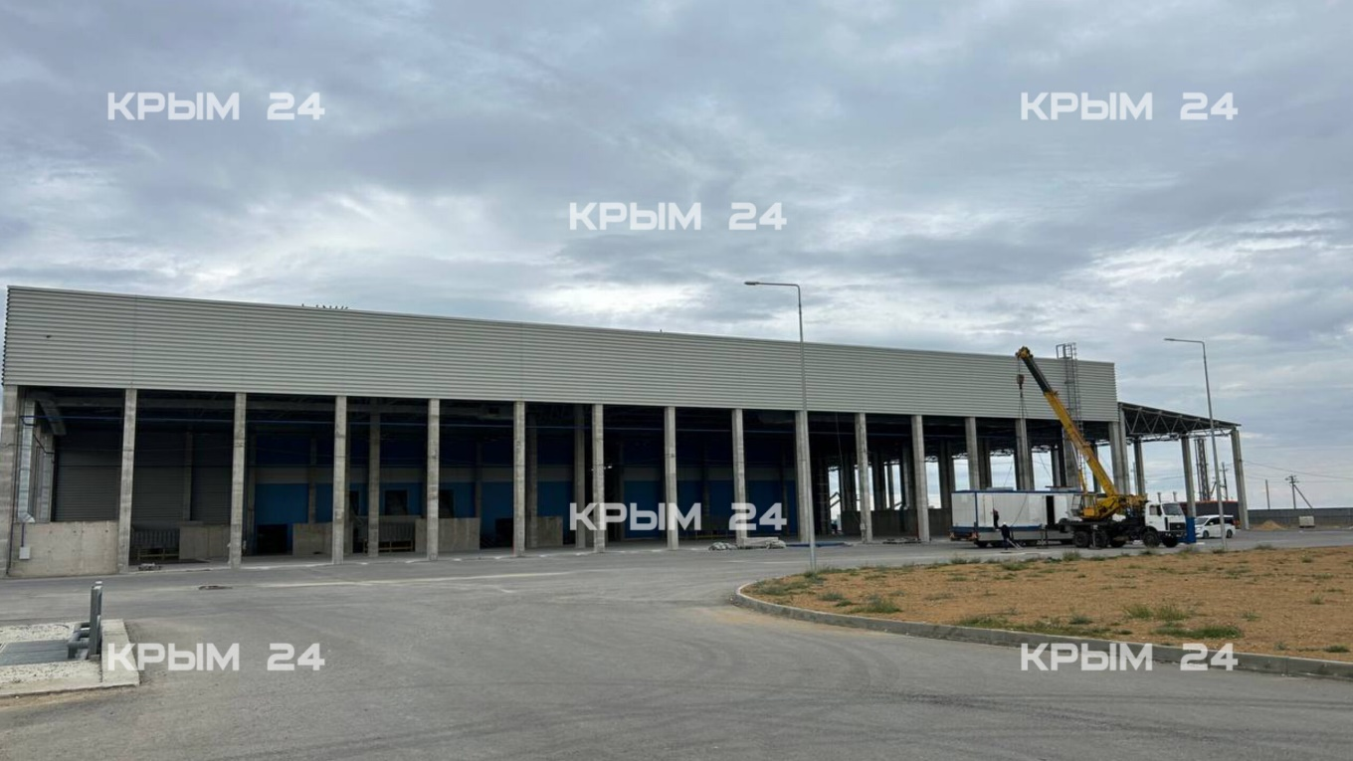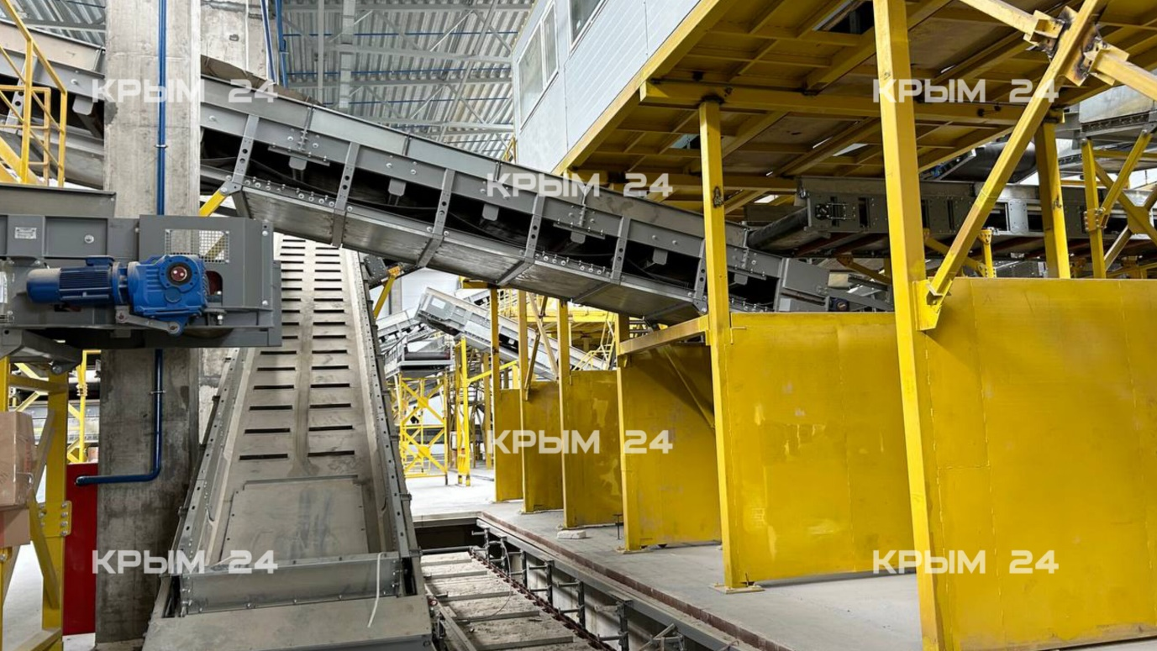Фото: «Крым 24»

Структура и оснащение комплекса
Комплекс включает:
- лаборатории химического и биологического контроля;
- помещения для персонала (столовая, душевые, раздевалки);
- котельную, обеспечивающую технологический процесс и отопление зданий;
- пункт ремонта автомобильной техники.
Особенностью комплекса является наличие собственного ремонтного центра для специализированной техники. Здесь проводятся плановые и срочные ремонты фронтальных погрузчиков, грейферов и укрывочных машин, которые не могут покидать территорию парка и передвигаться по дорогам общего пользования. Для этих целей предусмотрены теплые боксы, где выполняется обслуживание оборудования, и холодные боксы для длительного хранения техники.

Экологические стандарты и безопасность
Для обеспечения экологической безопасности весь комплекс оснащен системой водоснабжения, использующей исключительно привозную чистую воду. Скважины на территории отсутствуют специально, чтобы предотвратить возможное загрязнение подземных вод химическими веществами. Использование очищенной и дождевой воды позволяет минимизировать воздействие на окружающую среду.
Кроме того, на территории установлены системы автономного электроснабжения, включая дизельные генераторы, что обеспечивает бесперебойную работу даже в условиях отсутствия централизованного энергоснабжения.
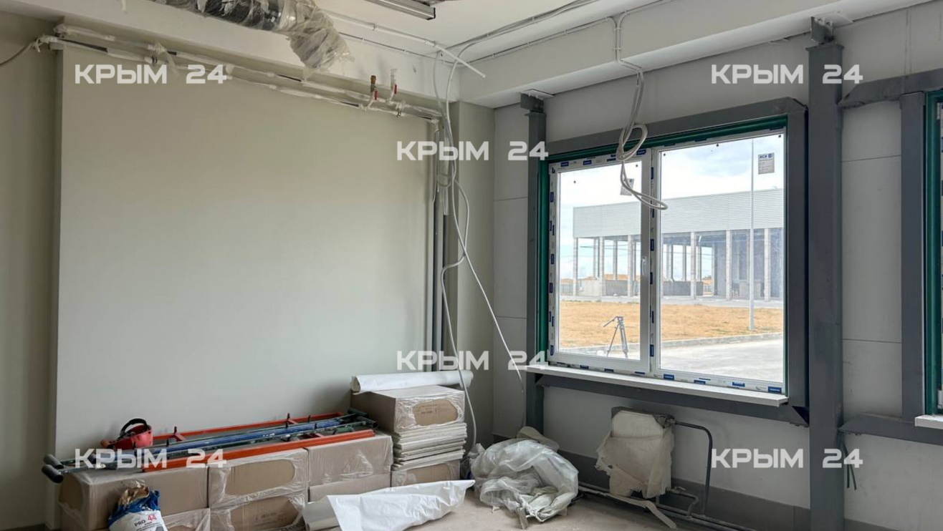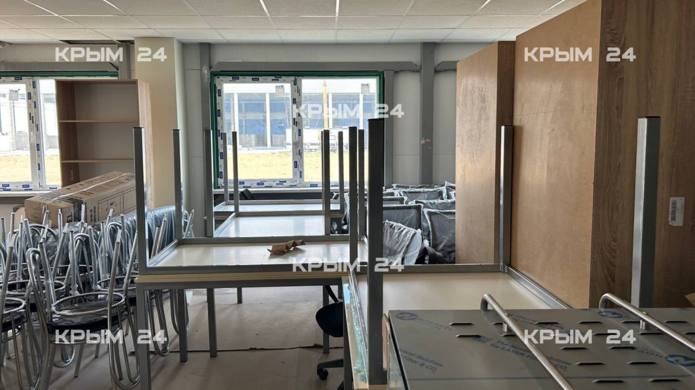

Создание новых рабочих мест
Проект обещает стать значительным шагом вперед в сфере занятости населения региона. По словам Двинина, в пиковый период планируется привлечение около 800 работников, которые будут трудиться в три смены, обеспечивая функционирование всех процессов переработки и обслуживания комплекса.

Импортозамещение
Двинин также отметил полное замещение зарубежного оборудования отечественными аналогами.
«Когда проект создавался, он учитывал в себе оборудование из Южной Кореи и Чехословакии. В процессе строительства была произведена вся работа по импортозамещению данных элементов оборудования. Сейчас 90% оборудования — отечественное. Есть немного турецкого и китайского, но все, что было с недружественных стран, заменено и работает», — рассказал он.
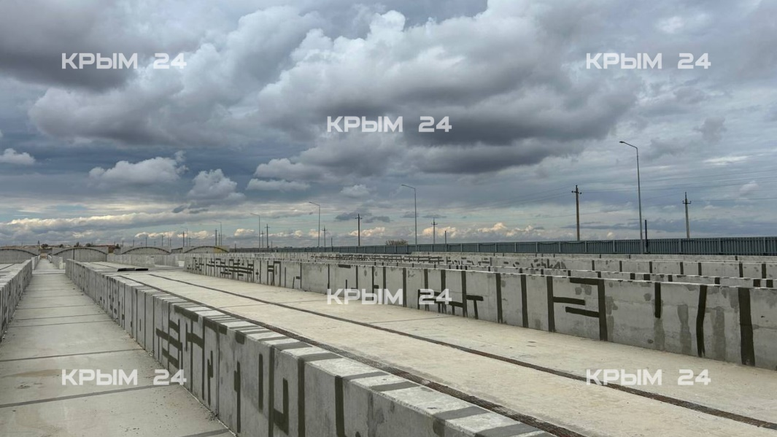

Текущие этапы реализации проекта
Двинин отмечает, что строительство практически завершено. Окончательные работы включают монтаж перильных ограждений, отделочные работы, установку внутреннего освещения и слаботочных сетей. Проект близится к полной готовности, и ожидается, что вскоре начнется полноценная эксплуатация комплекса.
Таким образом, новый экотехнопарк в Белогорске станет примером успешного внедрения современных технологий и ответственного подхода к решению проблем обращения с отходами, способствуя улучшению экологической ситуации и созданию новых рабочих мест в регионе.

